Drodzy naukowcy!
Pamiętaj!
Twój mózg jest jak mięsień, ćwicząc stajesz się bystrzejszy.
Każdy trening sprawia, że w twoim mózgu przybywają nowe połączenia między neuronami i twój mózg się zmienia.
Robimy rzeczy trudne, bo one najlepiej rozwijają nasz mózg (po co robić rzeczy łatwe?).
Charakter nie jest wykuty w skale, możesz się zmienić.
Inteligencja nie jest cechą daną raz na zawsze, tylko zdolnością, która rozwija się dzięki pracy umysłowej.

22 maja 2020r.
Rozpoczęcie rytuału treningowego - ulubione przez mózg tworzenie nowych jego możliwości i rozwój jego bystrości!
- Źródło energii-dowolny ruch do muzyki, uciszenie melodii jest sygnałem, że trzeba „naładować” baterie, stając i dotykając się plecami. Następuje wówczas przepływ energii dzięki pobraniu ciepła od osoby.

- Rozruch-Oprzyj się plecami o ścianę. Ściągnij łopatki do tyłu – klatka piersiowa otwarta, szeroka. Kręgosłup prosto, głowa lekko uniesiona. Postawa, która wymusza oparcie się o ścianę, to prawidłowa postawa do chodzenia. Zacznij chodzić, zachowując taką wyprostowaną i otwartą sylwetkę-ok.5 minut.

- Relaks-weź głęboki oddech i wraz z wydechem i usiądź na krześle lub połóż się na podłodze. Poczuj dokładnie ciężar swojego ciała. I wraz z kolejnym wydechem odpręż się jeszcze bardziej. Weź wdech, wstrzymaj oddech i mocno napnij wszystkie mięśnie, mocno, mocno, mocno, mięśnie twarzy, klatki piersiowej, ręce, brzuch, nogi, wszystko bardzo napięte i wydech i rozluźnij całe ciało…

- Koncentracja na punkcie – 3 min.
Zadaniem waszym jest bez mrugania wpatrywać się w czarny punkt.

- Praca z segregatorem – wykonaj ćwiczenia na s.127-130.

- Kości.
- 6-10 kości – zadaniem jest uświadomić sobie widziane sumy.
- 5-6 kości – zadaniem jest widzieć dziesiątki (suma dwóch oczek na dwóch kostkach).
- ponownie 6 -10 kości.
- Trening czytania.
Weź dowolną książkę i wskaźnik. Pamiętaj o położeniu książki pod kątem. Możesz cichutko włączyć muzykę klasyczną. Ustaw minutnik.
Kartkowanie– czyli przeskoki ze strony na stronę:
- 1 min. normalnie,
- 1 min. tekst odwrócony do góry nogami.
Śledzenie węża - zygzak. Suń wskaźnikiem po każdej stronie tekstu, robiąc nim ruchy podobne do ruchów wijącego się węża.
- 1 min. normalnie,
- 1 min. tekst odwrócony do góry nogami,
- 1 min. normalnie.

Stukanie wskaźnikiem dwukrotnie pod każdym wersem:
- 1 min. normalnie,
- 1 min. tekst odwrócony do góry nogami,
- 2 min. normalnie.
Ciągnięcie wskaźnika -czyli ciąganie wskaźnika pod każdym wersem:
- 1 min. normalnie,
- 1 min. tekst odwrócony do góry nogami,
- 4 min. normalnie.
- Praca z tekstem - mierzenie tempa czytania – s.131 w segregatorze.
Czytaj tekst ze wskaźnikiem. Poproś rodziców o zmierzenie czasu czytania. Zapisz go pod tekstem. Karta zabawy z tekstem-s.132.

- Pantomima „Kim chciałbym/chciałabyś być?” - bez użycia słów przedstaw zawód, w którym chciałbyś/chciałabyś pracować w przyszłości.
- Eksperyment.
Materiały potrzebne do eksperymentu:
- nadmuchany balon
- coś wełnianego lub bawełniana koszulka
- skrawki papieru
- strumień wody
- plastikowy grzebień
Balon pocieramy o coś wełnianego lub koszulkę. Został on „naładowany” elektrycznością statyczną. Balon „przykleja” się do różnych obiektów-ściany, sufitu, ciała. Naelektryzowany balon przyciąga skrawki papieru. Jeśli zbliżysz balon do strumienia wody lecącej z kranu to woda „wygnie” się w kierunku balonu, aż do momentu zetknięcia się z nim.
Czyste włosy przeczesane plastikowym grzebieniem podniosą się dzięki elektryczności statycznej.

- Prąd elektryczny- uporządkowany ruch ładunków elektrycznych.

Odgadnij, co to jest i potrzebuje prądu:
1. To urządzenie takie gorące, jakby nagrzane sierpniowym słońcem, służy wybornie do prasowania twojej bielizny oraz ubrania.
2. Któż to taki, powiedz kto? Kto choć bardzo lubi kurz i choć dużo je, nie tyje i ma zawsze smukłą szyję?
3. Od stacji do stacji po szynach pędzi, towary i ludzi dowozi wszędzie, gdzie są zbudowane perony i tory, gdzie mosty, tunele i semafory.
4. Ta maszyna pracowita niesłychanie, samodzielnie wykonuje całe pranie. Trochę prądu, proszku odrobina, a już pierze, płucze i wyżyma.
5. Ta maszyna wszystkich nęci w wesołym miasteczku, na niej w głowie aż się kręci tacie oraz dziecku.
6. Kiedy nie ma do roboty nic lepszego, możesz zasiąść przed nim z bratem lub z kolegą i obejrzeć, gdy ekranem swym zaświeci, jakiś program, oczywiście ten dla dzieci.
8. Ona wzwyż i w dół kursuje dla naszej wygody, ale kiedy się popsuje, przydadzą się schody.

- BEZPIECZNIEJ Z PRĄDEM:

- Nie dotykaj mokrymi rękami urządzeń zasilanych prądem.
- Nigdy nie używaj urządzeń, które mają uszkodzony przewód zasilający lub wtyczkę sieciową.
- Odłączaj urządzenia, wyciągając wtyczkę z gniazdka, nie wolno ciągnąć za przewód zasilający.
- Nie dotykaj i nie baw się w pobliżu urządzeń energetycznych zwłaszcza tych, na których znajdują się znaki ostrzegawcze.
- Nie zbliżaj się do zerwanych przewodów linii energetycznych.

- A teraz trochę relaksu.

Wodząc wzrokiem po kwadratach znajdujących się na obrazku odnosi się wrażenie, że są one ruchome. Gdy tylko zatrzyma się oczy na jednym punkcie, złudzenie to znika.
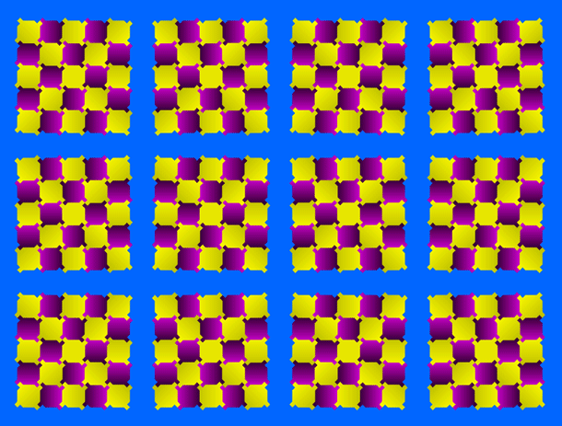

Ile nóg ma ten słoń?

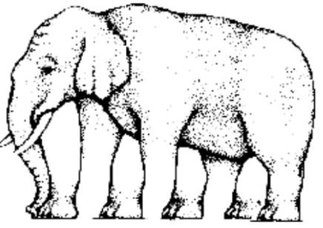
Policz czarne kropki.

- Trening domowy s. 133-136.
Nie zapomnij o codziennym wykonywaniu ćwiczeń ze wskaźnikami i kośćmi. Proszę o wysłanie zdjęć. Czekam! Pozdrawiam - p.Ewa

